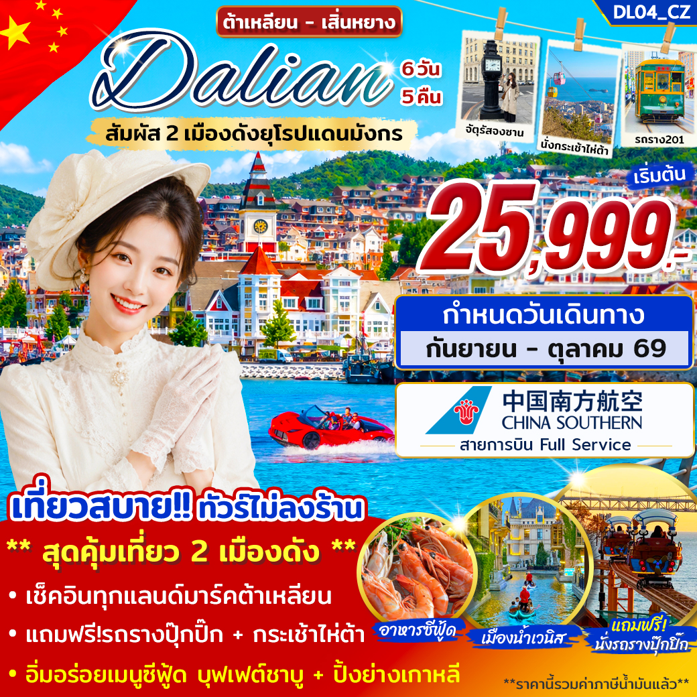

ไชนาเซาเทิร์นแอร์ไลน์ *** สายการบิน Full Service ***
เมนูพิเศษ : เมนูอาหารซีฟู้ด และ บุฟเฟต์ชาบู & ปิ้งย่างเกาหลี
พาท่านเช็คอินทุกแลนด์มาร์คของเมืองต้าเหลียนสุดฮิต

สายการบิน CHINA SOUTHERN AIRLINES ( ขึ้นเครื่องสุวรรณภูมิ )
ขาไป | CZ 8076 | กรุงเทพ (BKK) - เซินเจิ้น (SZX) | เวลา 12.20 – 16.40 น.
ขาไป | CZ 6328 | เซินเจิ้น (SZX) - ต้าเหลียน (DLC) | เวลา 20.00 – 23.35 น.
** เข้าเมืองต้าเหลียน // ออกเมืองเสิ่นหยาง **
ขากลับ | CZ 6303 | เสิ่นหยาง (SHE) - เซินเจิ้น (SZX) | เวลา 15.30 – 19.50 น.
ขากลับ | CZ 8157 | เซินเจิ้น (SZX) - กรุงเทพ (BKK) | เวลา 22.55 - 01.40+1 น.

รายการโปรแกรมทัวร์
วันที่ | รายละเอียดโปรแกรม | เช้า | เที่ยง | เย็น | โรงแรม
DAY 1 | กรุงเทพฯ – สนามบินสุวรรณภูมิ (นัดหมายเวลา 09.00 น.)  ขาไป CZ 8076 // กรุงเทพ – เซินเจิ้น เวลา 12.20 - 16.40 น.  ต่อเครื่องภายใน  ไฟล์ท CZ 6328 // เซินเจิ้น - ต้าเหลียน เวลา 20.00 - 23.35  ถึงเมืองต้าเหลียน – นำท่านเข้าสู่ที่พัก | - | - | อาหารร้อนบนเครื่อง | พักที่  ต้าเหลียน
DAY 2 | ท่าเรือชาวประมงหาดเสือ – อ่าวหลิงเจียว - ถนนหนานซาน - ถ่ายรูปกับตึกสไตล์ยุโรป (ตรงข้ามสระว่ายน้ำต้าเหลียน) - จัตุรัสซิงไห่ - ไปฝั่งสวนสนุก พาขึ้นรถรางปุ๊กปิ๊ก (รวมรถรางปุ๊กปิ๊ก + ชมการเปิดโชว์ไฟกลางคืน ) - นำท่านเข้าที่พัก | เช้า | เที่ยง | เย็น | พักที่  ต้าเหลียน
DAY 3 | ถ่ายรูปกับหอนาฬิกาที่จัตุรัสจงซาน - ถ่ายด้านหน้าพิพิธภัณฑ์ศิลปะต้าเหลียน (ฉากในการ์ตูนโคนัน) – ถนนรัสเซีย - ถ่ายรูปรถรางสาย 201 – อิสระช้อปปิ้งถนนตงกวนเจีย - ถนนกังตงสายที่ 5 - เมืองน้ำเวนิสต้าเหลียน (ไม่รวมค่าล่องเรือ) - เข้าที่พัก | เช้า | เที่ยง | เย็น | พักที่  ต้าเหลียน
DAY 4 | พิเศษพาท่านนั่งกระเช้าไห่ต้า (รวมค่าขึ้นกระเช้าแล้ว) – เช็คอินถ่ายรูปจุดชมวิวสะพานอ่าวซิงไห่ – ช้อปปิ้งห้าง Pavilion ห้างที่ใหญ่ที่สุดของต้าเหลียน  เดินเล่นตลาดกลางคืนมหาลัยเจียวตง - เข้าที่พัก | เช้า | เที่ยง  เมนู  ปิ้งย่างเกาหลี | - | พักที่  ต้าเหลียน
DAY 5 | จัตุรัสซานไห่ (ถ่ายรูปริมทะเล) - สักการะขอพรวัดกวางยู + เจดีย์ขาว – เมืองเสิ่นหยาง – ถ่ายรูปเช็คอินกับสถานีรถไฟสไตล์ยุโรป SHENYANG RAILWAY STATION – ช้อปปิ้งถนนคนเดินซีถ่า หรือ โคเรียทาวน์เมืองเสิ่นหยาง – เข้าที่พัก | เช้า | เที่ยง  เมนู  ซีฟู๊ด | - | พักที่  เสิ่นหยาง
DAY 6 | จัตุรัสเสี่ยวหนาน + โบสถ์ (ถ่ายรูปด้านนอก) – สนามบินเสิ่นหยาง  ไฟล์ทขากลับ  CZ 6303 เสิ่นหยาง - เซินเจิ้น เวลา 15.30 – 19.50 น.  ( ต่อเครื่องภายใน )  CZ 8157 เซินเจิ้น – กรุงเทพ เวลา 22.55 - 01.40+1 น. | เช้า | เบอร์เกอร์ | อาหารร้อนบนเครื่อง

โปรแกรมทัวร์
วันแรก สนามบินสุวรรณภูมิ - สนามบินเซินเจิ้น - เมืองต้าเหลียน

09.00 น. พร้อมกัน ณ สนามบินสุวรรณภูมิ อาคารผู้โดยสารขาออก ชั้น 4 ประตูทางเข้าหมายเลข 9 โปรดสังเกตป้ายต้อนรับที่สนามบิน “HAPPY TOGETHER” โดยมีหัวหน้าทัวร์คอยให้การต้อนรับ และอำนวยความสะดวกแก่ท่าน
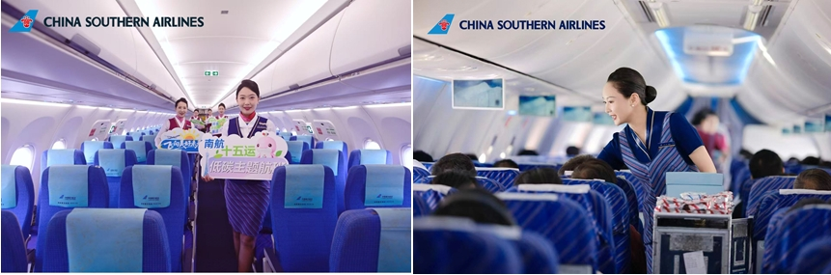

12.20 น. เดินทางสู่ เซินเจิ้น ประเทศจีน โดยสายการบิน ไชนาเซาเทิร์นแอร์ไลน์ เที่ยวบิน CZ 8076
(บริการอาหารร้อนและเครื่องดื่มบนเครื่อง) (1)

16.40 น. ถึง สนามบินนานาชาติเซินเจิ้นเป่าอัน จากนั้นต่อเครื่องบินภายในไปยังเมืองต้าเหลียน
--------------------------------------------------------------------------
20.00 น. เดินทางสู่ “เมืองต้าเหลียน” โดยสายการบิน ไชนาเซาเทิร์นแอร์ไลน์ เที่ยวบิน CZ 6328
(บริการของว่างและเครื่องดื่มบนเครื่อง) (2)

23.35 น. เดินทางถึง สนามบินต้าเหลียนโจวซุยจื่อ หลังผ่านขั้นตอนการตรวจคนเข้าเมือง และรับสัมภาระเรียบร้อยแล้ว (เวลาท้องถิ่นของจีนเร็วกว่าประเทศไทย 1 ชม.)

เข้าสู่ที่พักโรงแรม DALIAN DONGGUAN STREET RENMIN SQUARE KAIYUAN MINGTING HOTEL หรือ โรงแรมระดับเทียบเท่า 4 ดาว

วันที่สอง เช็คอินถ่ายรูปแลนด์มาร์คยอดฮิตของเมืองต้าเหลียนที่ “ท่าเรือชาวประมงหาดเสือ” – อ่าวหลิงเจียว – เดินเล่นถนนหนานซาน - ถ่ายรูปตึกยุโรปที่อยู่ตรงข้ามสระว่ายน้ำต้าเหลียน - นั่งรถรางปุ๊กปิ๊ก + ชมแสงสียามค่ำคืนที่จัตุรัสซิงไห่ (ราคานี้รวมค่ารถรางแล้ว) - เข้าสู่ที่พัก

เช้า รับประทานอาหารเช้า ณ โรงแรมที่พัก (3)

จากนั้นนำท่านเดินทางสู่ ท่าเรือชาวประมงหาดเสือ (DALIAN FISHERMAN'S WHARF) เป็นหนึ่งในสถานที่ท่องเที่ยวที่โรแมนติกและมีเสน่ห์ที่สุดในเมืองต้าเหลียน ท่าเรือแห่งนี้ได้รับการออกแบบโดยได้รับแรงบันดาลใจจาก "Fisherman's Wharf" ในสหรัฐอเมริกาและยุโรป มีอาคารสไตล์วิคตอเรียนสีสันสดใส ยอดแหลม กำแพงอิฐแดง และโคมไฟเหล็กหล่อ จนได้รับฉายาว่าเป็น "ยุโรปน้อยแห่งต้าเหลียน" หรือ "หมู่บ้านนอร์ดิก"
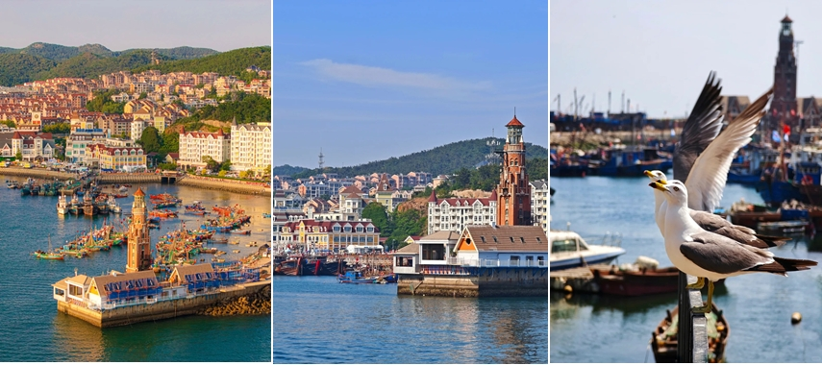

จากนั้นนำท่านไปยัง “อ่าวหลิงเจียว” เป็นจุดชมวิวและจุดถ่ายภาพที่ได้รับความนิยมอย่างมากในเมืองต้าเหลียน ตั้งอยู่ทางทิศใต้ของท่าเรือชาวประมงหาดเสือ จากบริเวณชายฝั่งของอ่าวหลิงเจียว คุณจะสามารถมองข้ามไปยังฝั่งตรงข้าม ซึ่งเป็นกลุ่มอาคารสไตล์ยุโรปสีสันสดใสของท่าเรือชาวประมงที่เรียงรายอยู่ตามเนินเขา เมื่อตัดกับผืนน้ำทะเลสีฟ้าใส ทำให้ที่นี่ได้รับฉายาว่า "ซานโตรินี" หรือ "อิตาลีฉบับย่อ" ในต้าเหลียน เป็นจุดที่ถ่ายรูปออกมาแล้วเหมือนอยู่ยุโรปมาก
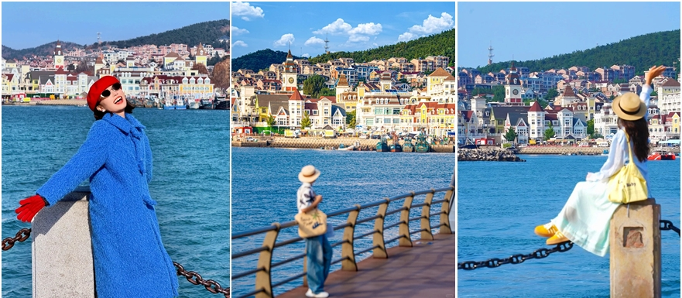

เที่ยง รับประทานอาหารกลางวัน ณ ร้านอาหาร (4)

จากนั้นนำท่านไป “ถนนหนานซาน” เป็นย่านที่มีเสน่ห์และเต็มไปด้วยประวัติศาสตร์อันเป็นเอกลักษณ์ของเมืองชายฝั่ง หากคุณชอบบรรยากาศแบบย้อนยุค ผสมผสานกับความชิคในแบบสมัยใหม่ให้ความรู้สึกเหมือนเดินอยู่ในย่านที่อยู่อาศัยเก่าแก่ของเกียวโตหรือโตเกียวในบางมุม ปัจจุบันถนนหนานซานได้รับการปรับปรุงให้กลายเป็น "ย่านสุดฮิป" ของวัยรุ่นและนักท่องเที่ยว ในย่านนี้มีร้านคาเฟ่ตกแต่งอย่างมีเอกลักษณ์มากมาย อีกทั้งมีจุดถ่ายรูปยอดนิยมเพราะความสวยงามของตัวอาคารและบรรยากาศที่เงียบสงบกว่าย่านธุรกิจกลางเมือง

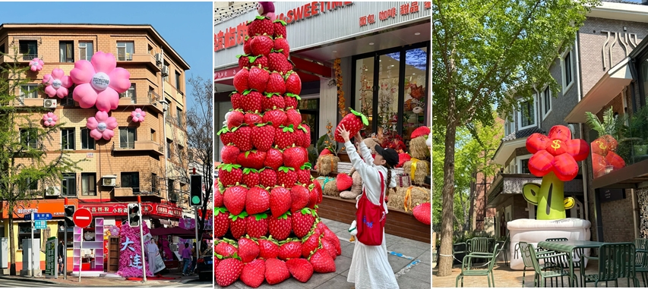

จากนั้นนำท่านไป “ถ่ายรูปตึกยุโรปที่อยู่ตรงข้ามสระว่ายน้ำต้าเหลียน” ซึ่งอยู่ใกล้กับจัตุรัสซิงไห่ เป็นมุมถ่ายรูปที่ Vibe ดีมากๆ ที่มีฉากหลังเป็นตึกสไตล์ยุโรป และเหล่านกนางนวลที่บิน เป็นพร็อพให้นักท่องเที่ยวได้ถ่ายรูปสวยๆอีกด้วย
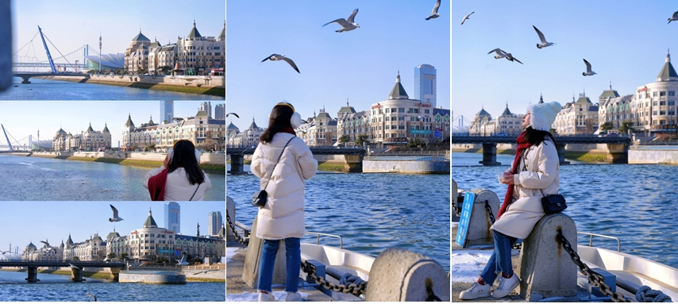

จากนั้นนำท่านไปที่ “จัตุรัสซิงไห่” (XINGHAI SQUARE) เป็นแลนด์มาร์คที่ยิ่งใหญ่ที่สุดของเมืองต้าเหลียน เป็นจัตุรัสริมทะเลที่ใหญ่ที่สุดในโลกและแลนด์มาร์คสำคัญตั้งอยู่ทางตอนใต้ของมณฑลเหลียวหนิง มีพื้นที่กว้างขวางกว่า 1.7 ล้านตารางเมตร บรรยากาศผสมผสานความทันสมัยและกลิ่นอายยุโรป พร้อมวิวทะเลที่สวยงาม เหมาะสำหรับการเดินเล่น ชมวิว และชมการแสดงน้ำพุในยามค่ำคืน ** ราคานี้รวมค่ารถรางปุ๊กปิ๊กแล้ว **

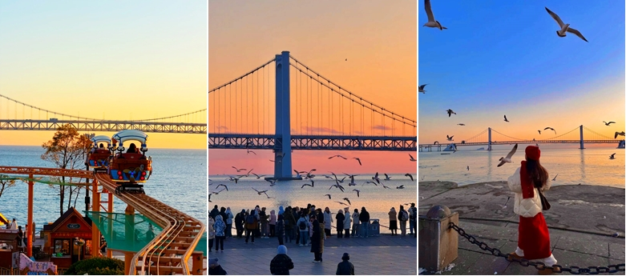

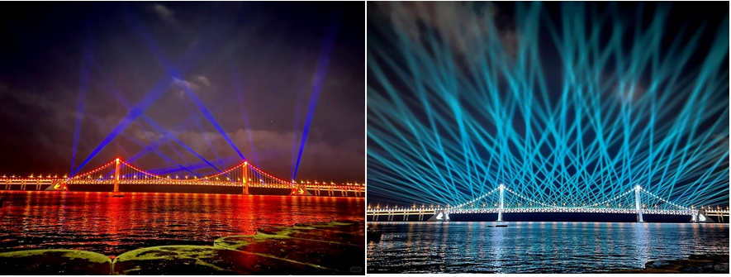

ค่ำ รับประทานอาหารเย็น ณ ร้านอาหาร (5)

เข้าสู่ที่พักโรงแรม DALIAN DONGGUAN STREET RENMIN SQUARE KAIYUAN MINGTING HOTEL หรือ โรงแรมระดับเทียบเท่า 4 ดาว

วันที่สาม ถ่ายรูปกับหอนาฬิกาที่จัตุรัสจงซาน – ถ่ายรูปด้านหน้าของพิพิธภัณฑ์ศิลปะต้าเหลียน (ฉากในการ์ตูนโคนัน) – ถนนรัสเซีย - ถ่ายรูปกับรถรางสาย 201 ช้อปปิ้งถนนตงกวนเจีย - ถนนกังตงสายที่ 5 - เมืองน้ำเวนิสต้าเหลียน – เข้าสู่ที่พัก

เช้า รับประทานอาหารเช้า ณ โรงแรมที่พัก (6)

จากนั้นนำท่านไปถ่ายรูปที่ “จัตุรัสจงซาน” (ZHONGSHAN SQUARE) ถือเป็นแลนด์มาร์คที่สำคัญที่สุดแห่งหนึ่งของเมืองต้าเหลียน และเป็นจุดเช็คอินยอดนิยมสำหรับผู้ที่รักการถ่ายรูป โดยเฉพาะบริเวณหอนาฬิกาและกลุ่มอาคารสถาปัตยกรรมคลาสสิกที่ล้อมรอบ
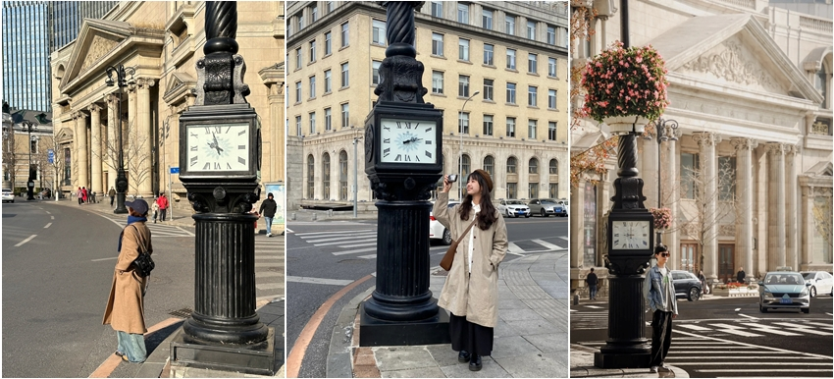

จากนั้นนำท่านไปเช็คอินอีกหนึ่งแลนด์มาร์คดัง ถ่ายรูป “ด้านหน้าพิพิธภัณฑ์ศิลปะต้าเหลียน” (ฉากในการ์ตูนโคนันชื่อดัง) จุดนี้ถือเป็นจุดที่สายถ่ายภาพสถาปัตยกรรมและสายพอร์ตเทรตไม่ควรพลาด เพราะที่นี่มีเอกลักษณ์เฉพาะตัวที่ต่างจากมิวเซียมสมัยใหม่ทั่วไป
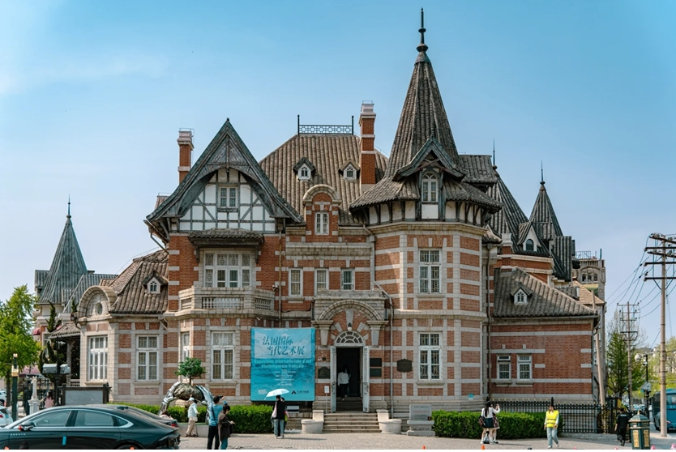

จากนั้นนำท่านไปยัง “ถนนรัสเซีย” ถนนสายนี้มีความยาวประมาณ 430 เมตร เป็นจุดที่ชาวรัสเซียเริ่มสร้างเมืองต้าเหลียนขึ้นในช่วงปลายศตวรรษที่ 19 (ปี 1898) สถาปัตยกรรมสองข้างทางจึงเป็นแบบรัสเซียดั้งเดิมเกือบทั้งหมด มีทั้งอาคารไม้แกะสลัก หลังคาทรงจั่วสูง และโดมหัวหอมที่ดูคล้ายกับย่านเมืองเก่าในยุโรปตะวันออก ยังเป็นแหล่งรวมสินค้าที่มีกลิ่นอายของรัสเซียและของฝากท้องถิ่นเมืองต้าเหลียนที่น่าสนใจ

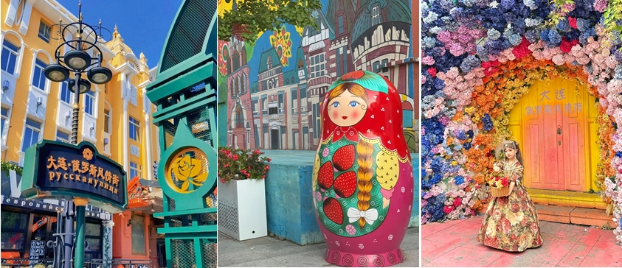

เที่ยง รับประทานอาหารกลางวัน ณ ร้านอาหาร (7)

จากนั้นนำท่านไปชมและถ่ายรูปกับ “รถราง สาย 201” รถรางในต้าเหลียนเริ่มให้บริการครั้งแรกในปี ค.ศ. 1909 โดยบริษัทรถไฟแมนจูเรียใต้ (South Manchuria Railway) ในช่วงที่ญี่ปุ่นปกครอง ในอดีตต้าเหลียนมีเครือข่ายรถรางที่ครอบคลุมมากที่สุดแห่งหนึ่งในเอเชียตะวันออก แม้ต่อมาหลายสายจะถูกยกเลิกเพื่อหลีกทางให้รถไฟใต้ดินและถนน แต่ สาย 201 และ 202 ยังคงถูกรักษาไว้จนถึงปัจจุบัน ถือเป็นอีกหนึ่งสัญลักษณ์และเสน่ห์ของเมืองต้าเหลียนที่ไม่ควรพลาด
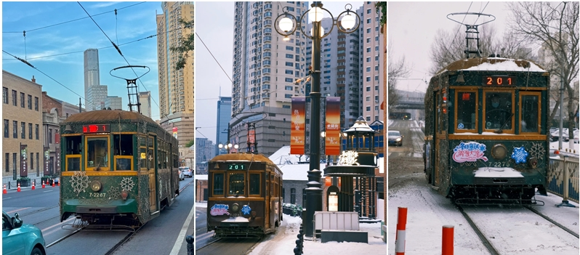

จากนั้นนำท่าน “เดินเล่นย่านถนนตงกวนเจีย” เป็นถนนสายวัฒนธรรมและช้อปปิ้งยอดนิยม ที่ผสมผสานสถาปัตยกรรมจีนโบราณเข้ากับบรรยากาศทันสมัยได้อย่างลงตัว เต็มไปด้วยร้านอาหารพื้นเมือง คาเฟ่ ของฝาก และมุมถ่ายรูปสวยๆ เหมาะสำหรับเดินเล่นสัมผัสเสน่ห์เมืองต้าเหลียน
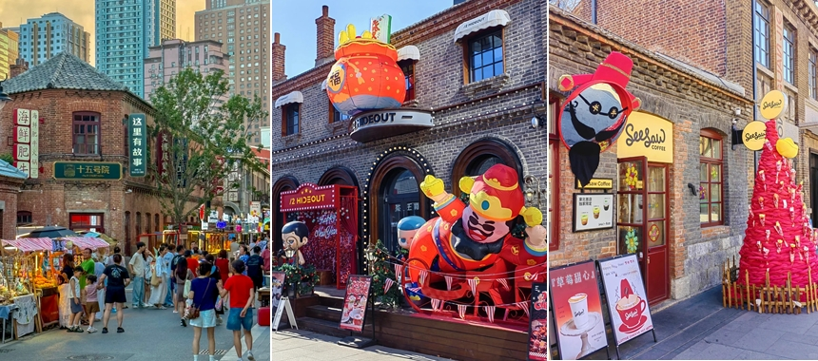

จากนั้นนำท่านเดินทางสู่ “ถนนกังตงสายที่ 5” ตั้งอยู่ในย่าน Donggang (ย่านธุรกิจท่าเรือตะวันออก) เขตจงซาน ของเมืองต้าเหลียน ซึ่งเป็นเขตเศรษฐกิจใหม่และย่านที่พักอาศัยระดับหรูที่เกิดจากการถมทะเล ถนนสายนี้ถูกวางผังให้เป็นเส้นตรงที่มุ่งหน้าสู่ท่าเรือขนส่งผู้โดยสารนานาชาติต้าเหลียน ที่เห็นวิวทะเลพอดี และเนื่องจากพื้นถนนมีลักษณะเป็นเนินสโลป เมื่อมองจากมุมสูงลงไป จะเห็นภาพเรือสำราญขนาดยักษ์ที่กำลังแล่นเข้าเทียบท่า ดูเหมือนเรือลำนั้นกำลังวิ่งอยู่บนถนนกลางตึกระฟ้า ทำให้ที่นี่คือ "มุมมหาชน" ที่โด่งดังที่สุดในโซเชียลมีเดียของจีนในช่วงปี 2024-2025 และกลายเป็นแลนด์มาร์คยอดนิยมบนโซเชียลมีเดียที่ห้ามพลาด
(เรือสำราญจะแล่นผ่านวันละ 2 รอบ รอบเช้า และ รอบเย็น)

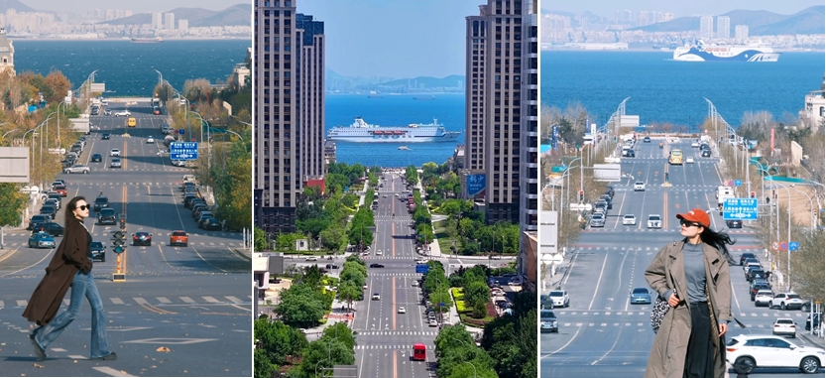

จากนั้นนำท่านเดินทางสู่ “เมืองน้ำเวนิสแห่งต้าเหลียน” (ORIENTAL VENICE WATER CITY) เป็นแลนด์มาร์คสุดโรแมนติกของเมืองต้าเหลียน เพราะเป็นโครงการที่ทุ่มทุนสร้างเพื่อจำลองเมืองเวนิสมาไว้ที่นี่ โดยมีคลองยาวประมาณ 4 กิโลเมตร ตัดผ่านอาคารทรงยุโรปสวยงามกว่า 200 หลัง ทำให้บรรยากาศเหมือนเมืองเวนิสในอิตาลี สถานที่นี้เหมาะสำหรับการเดินเล่นและถ่ายภาพกับวิวทิวทัศน์ที่สวยงาม พร้อมทั้งสามารถนั่งเรือกอนโดลาที่พายโดยฝีมือคนจริงๆ ลอดผ่านใต้สะพานหินต่างๆ ให้ความรู้สึกเหมือนอยู่ประเทศอิตาลีจริงๆ ** ราคานี้ยังไม่รวมค่าล่องเรือเวนิส ท่านละประมาณ 68 หยวน **

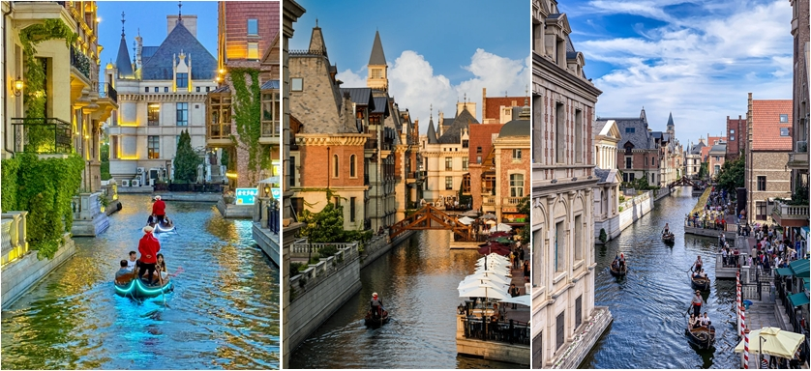

ค่ำ รับประทานอาหารค่ำ ณ ร้านอาหาร (8)

เข้าสู่ที่พักโรงแรม DALIAN DONGGUAN STREET RENMIN SQUARE KAIYUAN MINGTING HOTEL หรือ โรงแรมระดับเทียบเท่า 4 ดาว

วันที่สี่ พิเศษ!! พาท่านนั่งกระเช้าไห่ต้า (รวมค่าขึ้นกระเช้าแล้ว) – เช็คอินถ่ายรูปจุดชมวิวสะพานอ่าวซิงไห่ – ช้อปปิ้งห้าง Pavilion ห้างที่ใหญ่ที่สุดของต้าเหลียน – เดินเล่นสตรีทฟู๊ด ณ ตลาดกลางคืนมหาลัยเจียวตง - เข้าที่พัก- เข้าที่พัก

เช้า รับประทานอาหารเช้า ณ โรงแรม (9)

จากนั้นนำท่านไป “นั่งกระเช้าไห่ต้า” (HAIDA CABLE CAR) (รวมนี้ค่าขึ้นกระเช้าเรียบร้อยแล้ว) เป็นกระเช้าลอยฟ้าที่พานักท่องเที่ยวชมวิวเมืองต้าเหลียนและชายฝั่งทะเลจากมุมสูง พร้อมชมวิวภูเขา ป่าไม้ และทะเลแบบพาโนรามา เหมาะสำหรับการถ่ายภาพและสัมผัสบรรยากาศธรรมชาติอันสวยงามของเมืองต้าเหลียนในอีกมุมหนึ่ง

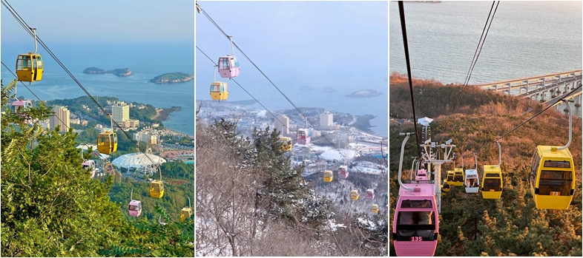

จากนั้นนำท่านไป “จุดชมวิวสะพานอ่าวซิงไห่” (XINGHAI BAY BRIDGE VIEWPOINT) เป็นหนึ่งในจุดชมวิวที่สวยที่สุดของเมืองต้าเหลียน มองเห็น สะพานอ่าวซิงไห่ (Xinghai Bay Bridge) สะพานข้ามทะเลขนาดใหญ่ที่ทอดยาวเชื่อมสองฝั่งของอ่าวซิงไห่ โดดเด่นด้วยสถาปัตยกรรมอันทันสมัยและวิวทะเลกว้างสุดสายตา

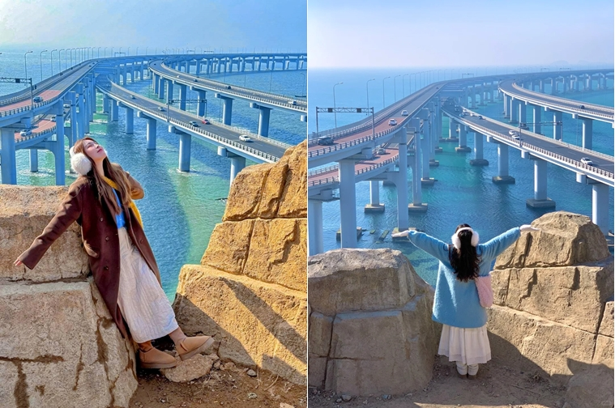

เที่ยง รับประทานอาหารกลางวัน ณ ร้านอาหาร (10)

จากนั้นนำท่านไปช้อปปิ้งที่ “ห้างพาวิลเลียน ต้าเหลียน” (PAVILION DALIAN) เป็นศูนย์การค้าขนาดใหญ่ใจกลางเมืองต้าเหลียน รวบรวมแบรนด์ชั้นนำ ร้านอาหาร คาเฟ่ และสินค้าแฟชั่นไว้ครบครัน เหมาะสำหรับช้อปปิ้ง ภายในห้างแห่งนี้มีร้านขนม ร้านกาแฟ แบรนด์ชั้นนำให้ท่านได้เลือกมากมาย

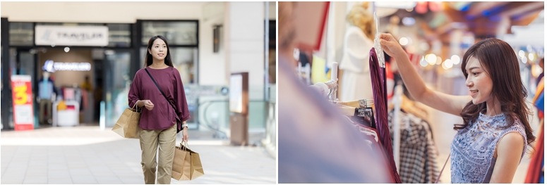

จากนั้นนำท่านไปเดินสตรีทฟู้ด “ตลาดกลางคืนมหาวิทยาลัยเจียวตง” เป็นตลาดกลางคืนที่คึกคักไปด้วยร้านอาหารสตรีทฟู้ด ขนม ของฝาก และสินค้าท้องถิ่นในราคาย่อมเยา บรรยากาศมีชีวิตชีวา เหมาะสำหรับเดินชิมอาหารพื้นเมือง สัมผัสวิถีชีวิตของคนท้องถิ่น และเลือกซื้อของฝาก

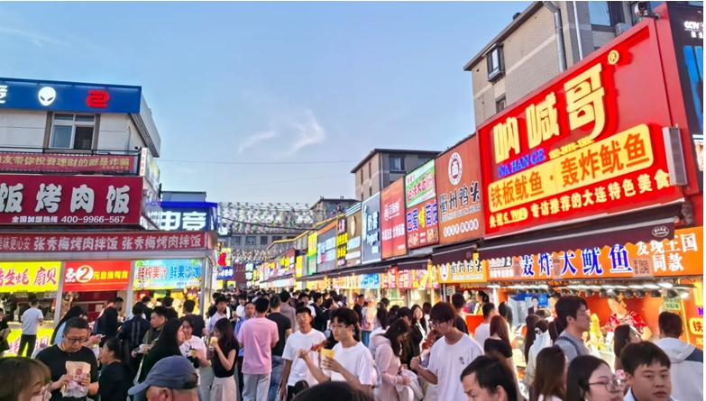

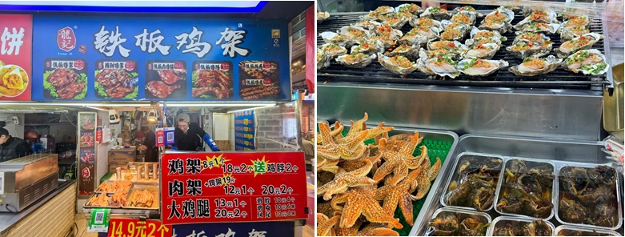

ค่ำ อิสระอาหารค่ำ ณ ตลาดฟู้ดสตรีท กลางคืนมหาลัยเจียวตง

เข้าสู่ที่พักโรงแรม DALIAN DONGGUAN STREET RENMIN SQUARE KAIYUAN MINGTING HOTEL หรือ โรงแรมระดับเทียบเท่า 4 ดาว

วันที่ห้า จัตุรัสซานไห่ (ถ่ายรูปริมทะเล) - สักการะขอพรวัดกวางยู + เจดีย์ขาว – เมืองเสิ่นหยาง – ถ่ายรูปเช็คอินกับสถานีรถไฟสไตล์ยุโรป SHENYANG RAILWAY STATION – ช้อปปิ้งโคเรียทาวน์เสิ่นหยาง หรือ ถนนคนเดินซีถ่า – เข้าที่พัก

เช้า รับประทานอาหารเช้า ณ โรงแรมที่พัก (11)

จากนั้นนำท่านเดินทางสู่ “จัตุรัสซานไห่” (SHANHAI SQUARE) ตั้งอยู่ในเขตปาหยูฉวน เมืองหยิงโข่ว มณฑลเหลียวหนิง ครอบคลุมพื้นที่กว่า 300,000 ตารางเมตร เป็นแหล่งท่องเที่ยวริมทะเลแบบครบวงจรที่รวมจุดชมวิว กิจกรรมนันทนาการ และศูนย์รวมความบันเทิงเข้าไว้ด้วยกัน อิสระให้ท่านได้ถ่ายรูปกับบรรยากาศริมทะเล
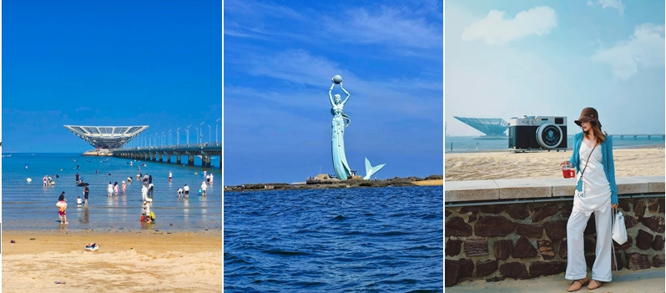

จากนั้นนำท่านไปสักการะขอพร “วัดกวางโหย่ว” (GUANGYOU TEMPLE) เป็นวัดพุทธเก่าแก่และสำคัญของเมืองอิ๋งโข่ว (Yingkou) โดดเด่นด้วยสถาปัตยกรรมจีนแบบดั้งเดิม ภายในประดิษฐานพระพุทธรูปและเจดีย์อันงดงาม บรรยากาศเงียบสงบ เหมาะสำหรับสักการะขอพร เจดีย์ขาว (LIAOYANG WHITE PAGODA) เจดีย์โบราณสถาปัตยกรรมสมัยราชวงศ์เหลียว ตั้งตระหง่านอยู่ในสวนสาธารณะติดกับตัววัด

เที่ยง รับประทานอาหารกลางวัน ณ ร้านอาหาร (12)

จากนั้นนำท่านเดินทางไปยังเมือง “เสิ่นหยาง” (ใช้เวลาเดินทางประมาณ 1 ชั่วโมง) จากนั้นนำท่านไปถ่ายรูปเช็คอินกับ “สถานีรถไฟสไตล์ยุโรปของเมืองเสิ่นหยาง” (SHENYANG RAILWAY STATION) เป็นสถานีรถไฟเก่าแก่ที่โดดเด่นด้วยสถาปัตยกรรมสไตล์ยุโรป ผสมผสานความคลาสสิกกับความสง่างามของยุคต้นศตวรรษที่ 20 ถือเป็นหนึ่งในแลนด์มาร์กสำคัญของเมืองเสิ่นหยาง และเป็นจุดถ่ายภาพยอดนิยมสำหรับผู้ที่ชื่นชอบอาคารประวัติศาสตร์

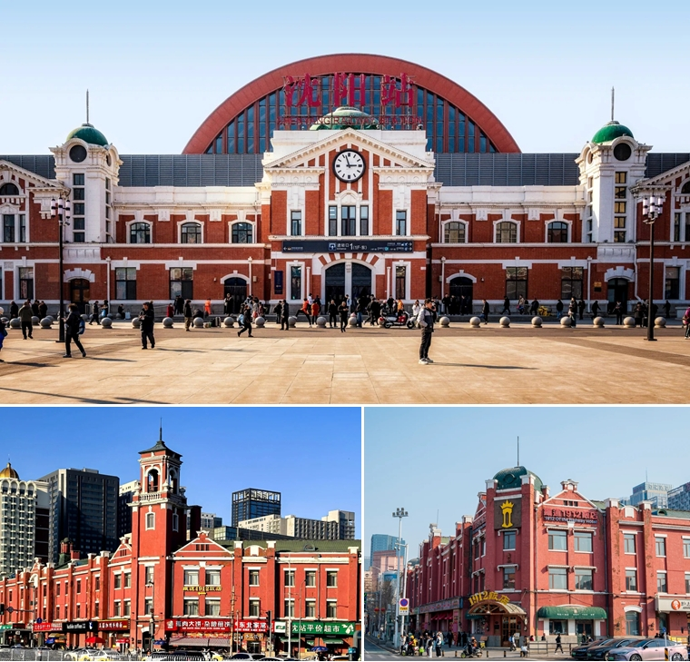

จากนั้นนำท่าน ถนนคนเดินซีถ่า (XITA PEDESTRIAN STREET) เป็นย่านการค้าและชุมชนชาวเกาหลีที่มีชื่อเสียงของเมืองเสิ่นหยาง เต็มไปด้วยร้านอาหารเกาหลีต้นตำรับ ร้านปิ้งย่าง คาเฟ่ และร้านค้าสไตล์เกาหลีมากมาย บรรยากาศคึกคักทั้งกลางวันและกลางคืน เหมาะสำหรับชิมอาหารเกาหลี ช้อปปิ้ง และสัมผัสวัฒนธรรมเกาหลีในเมืองจีน จนได้รับฉายาว่า “โคเรียทาวน์แห่งเสิ่นหยาง

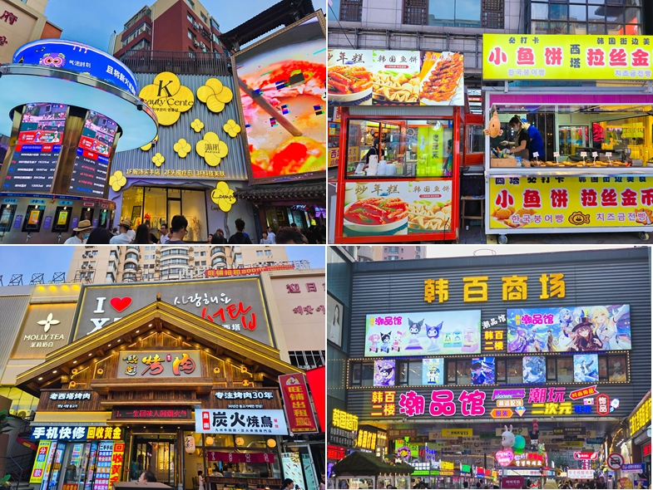

ค่ำ อิสระอาหารค่ำ ณ ตลาดคนเดินซีถ่า ฟู้ดสตรีทชื่อดังของเสิ่นหยาง

พาท่านเข้าสู่ที่พัก WASSIM HOTEL SHENYANG หรือ โรงแรมระดับเทียบเท่า 4 ดาว

วันที่หก จัตุรัสเสี่ยวหนาน + โบสถ์ (ถ่ายรูปด้านนอก) – สนามบินเสิ่นหยาง - กรุงเทพฯ

เช้า รับประทานอาหารเช้า ณ โรงแรมที่พัก (13)

จากนั้นนำท่านเดินทางไป “จัตุรัสเสี่ยวหนาน” เป็นจัตุรัสใจกลางเมืองเสิ่นหยางที่มีบรรยากาศร่มรื่นและรายล้อมด้วยอาคารสถาปัตยกรรมเก่าแก่ จากนั้นนำท่านไปถ่ายรูปกับ “มหาวิหารคาทอลิกเสี่ยวหนาน” (SACRED HEART CATHEDRAL OF SHENYANG) เป็นโบสถ์คาทอลิกเก่าแก่ที่มีชื่อเสียงที่สุดแห่งหนึ่งของเมืองเสิ่นหยาง โดดเด่นด้วยสถาปัตยกรรมสไตล์โกธิกยุโรป หอคอยคู่สูงสง่างาม และกระจกสีอันวิจิตร ภายในบรรยากาศเงียบสงบและงดงาม เหมาะสำหรับการชมสถาปัตยกรรม ถ่ายภาพ และสัมผัสเสน่ห์ทางวัฒนธรรมที่ผสมผสานระหว่างตะวันตกและจีนได้อย่างลงตัว

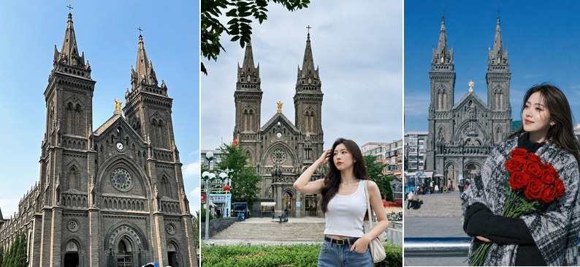

ได้เวลาอันสมควรนำทุกท่านเดินทางสู่ สนามบินเสิ่นหยาง เพื่อทำการเช็คอิน

(บริการเบอร์เกอร์พร้อมน้ำดื่มบนรถบัส ระหว่างเดินทางไปสนามบิน ) (14)
15.30 น. เดินทางสู่ เซินเจิ้น ประเทศจีน โดยสายการบิน ไชนาเซาเทิร์นแอร์ไลน์ เที่ยวบิน CZ 6303
(บริการอาหารร้อนและเครื่องดื่มบนเครื่อง) (15)

19.50 น. เดินทางถึง สนามบินนานาชาติเซินเจิ้นเป่าอัน จากนั้นต่อเครื่องบินภายในไปยังกรุงเทพฯ
-------------------------------------------------------------

22.55 น. นำท่านเดินทางสู่ ประเทศไทย โดยสายการบิน ไชนาเซาเทิร์นแอร์ไลน์ เที่ยวบิน CZ 8157
(บริการของว่างและเครื่องดื่มบนเครื่อง) (16)

01.40 น. ทุกท่านเดินทางถึง สนามบินสุวรรณภูมิ โดยสวัสดิภาพพร้อมความประทับใจ......

*****************************

*** ก่อนตัดสินใจจองทัวร์ ขอความกรุณาท่านอ่านรายละเอียดของโปรแกรม และเงื่อนไขต่าง ๆ ให้ครบถ้วน เนื่องจากหากท่านชำระค่าทัวร์เข้ามาแล้ว ไม่ว่าส่วนใดถือว่าท่านได้เข้าใจ และยอมรับเงื่อนไขดังกล่าวเป็นที่เรียบร้อย ***

โปรแกรมท่องเที่ยว และ เมนูอาหาร อาจมีการสลับปรับเปลี่ยนโปรแกรมตามความเหมาะสมของหน้างาน (กรณีเกิดปัญหารถติด ฝนตก ) ไกด์และหัวหน้าทัวร์จะแจ้งให้ท่านทราบในแต่ละวัน**
อัตราค่าบริการ
กำหนดการเดินทาง | ราคา / ท่าน | พักเดี่ยว | เด็กต่ำกว่า 2 ขวบ  ( INF )
วันที่ 01 – 06 กันยายน 2569 | 25,999 | 5,900 | 6,900
วันที่ 04 - 09 กันยายน 2569 | 25,999 | 5,900 | 6,900
วันที่ 08 - 13 กันยายน 2569 | 25,999 | 5,900 | 6,900
วันที่ 15 - 20 กันยายน 2569 | 25,999 | 5,900 | 6,900
วันที่ 10 - 15 ตุลาคม 2569 | 28,999 | 5,900 | 6,900
วันที่ 16 - 21 ตุลาคม 2569 | 27,999 | 5,900 | 6,900
วันที่ 18 - 23 ตุลาคม 2569 | 27,999 | 5,900 | 6,900

อัตรานี้รวม

- ค่าตั๋วเครื่องบินไป-กลับ ตามที่ระบุในโปรแกรมทัวร์
- ค่าอาหารตามที่ระบุในโปรแกรมทัวร์
- หัวหน้าทัวร์นำคณะจากเมืองไทย + ไกด์ท้องถิ่น
- ค่าบัตรเข้าชมสถานที่เที่ยวต่างๆ
- โรงแรมที่พัก + พร้อมอาหารเช้า ** เนื่องจากบางโรงแรมในจีน (ไม่มีห้องพักแบบ 3 ท่าน) กรณีท่านเดินทาง 3 ท่าน จะมีเพียงเตียงเสริมให้เท่านั้น และห้องเตียงใหญ่ (ห้อง DBL) บางโรงแรมมีจำนวนจำกัด กรณีท่านรีเควสเข้ามาแล้วห้องแบบดังกล่าวเต็ม ทางบริษัทฯ ขอปรับเปลี่ยนเป็นเตียงคู่ TWIN ให้โดยทันที
- ราคานี้รวมค่าภาษีน้ำมัน และค่าภาษีสนามบิน ประกาศ ณ วันที่ 1 เมษายน 2569 แล้ว
- รถบัสพร้อมคนขับดูแลท่านตลอดทั้งทริป
- ค่าประกันคุ้มครองอุบัติเหตุ ตลอดทริปการเดินทาง
- ค่าน้ำหนักกระเป๋าโหลด ท่านละ 1 ใบเท่านั้น!! น้ำหนัก 23 กก. // ขึ้นเครื่องได้ 7 กก.
- ราคาทัวร์รวมภาษีเรียบร้อยแล้ว ( ตามเงื่อนไขของบริษัทฯ กำหนด )

อัตรานี้ไม่รวม

- ค่าทิปคนขับรถ ไกด์ท้องถิ่น 2,000 บาท / ท่าน / ทริปการเดินทาง
*** สำหรับหัวหน้าทัวร์ขึ้นอยู่กับความพึงพอใจของท่าน***
- กรณีลูกค้าต้องการซื้อเพิ่ม ประกันสุขภาพในต่างประเทศ (คุ้มครองค่ารักษาพยาบาล )
- กรณีอัตราค่าภาษีเชื้อเพลิงและประกันวินาศภัยทางอากาศ ของสายการบิน (ปรับเพิ่ม)
- ราคาทัวร์นี้สำหรับนักท่องเที่ยวคนไทยเท่านั้น
- กรณีทางรัฐบาลจีนประกาศยกเลิกวีซ่ากรุ๊ปท่องเที่ยว (VISA GROUP) (ผู้เดินทางจะต้องเสียค่าใช้จ่าย
ในการทำวีซ่าเดี่ยวเพิ่ม ท่านละ 2,500 บาท)
- ค่าธรรมเนียมวีซ่าเข้าประเทศจีนสำหรับชาวต่างชาติ ที่ไม่ได้รับการงดเว้นวีซ่าเข้าประเทศจีน
- ค่าใช้จ่ายส่วนตัว อาทิ ค่าทำหนังสือเดินทาง, ค่าโทรศัพท์ส่วนตัว, ค่าซักรีด, มินิบาร์ในห้อง, รวมถึงค่าอาหาร และเครื่องดื่มที่สั่งเพิ่มนอกเหนือรายการ (หากท่านต้องการสั่งเพิ่ม กรุณาติดต่อหัวหน้าทัวร์แล้วจ่ายเพิ่มเองต่างหาก)

เงื่อนไขการชำระเงิน

- ทางบริษัทฯ ขอรับมัดจำ 10,000 บาท สำหรับการจองนับตั้งแต่วันจองภายใน 2 วัน
- กรุณาชำระส่วนที่เหลือ ก่อนเดินทางอย่างน้อย 20 วัน (การไม่ชำระเงินค่ามัดจำ หรือ ชำระไม่ครบ หรือเช็คธนาคารถูกระงับการจ่ายไม่ว่าด้วยสาเหตุใดๆ บริษัทฯ มีสิทธิ์ยกเลิกทัวร์ หรือยกเลิกการเดินทาง )
- หากจองทัวร์น้อยกว่า 15 วัน รบกวนชำระค่าทัวร์เต็มจำนวน

เงื่อนไขการยกเลิก

- กรณีกรุ๊ปเต็ม หรือ กรุ๊ปคอนเฟิร์มเดินทางแล้ว ทางบริษัทขอสงวนสิทธิ์ในการยกเลิกทุกกรณี ยกเว้นจะเปลี่ยนผู้เดินทางสามารถแจ้งมายังบริษัทก่อนเดินทาง 10 วัน
- กรณีจำนวนผู้เดินทางไม่ถึง 15 ท่าน ทางบริษัทฯอาจมีการเปลี่ยนแปลงค่าทัวร์ ( ในกรณีลูกค้ายืนยันที่จะเดินทาง ) หรือ ยกเลิกกรุ๊ป หรือ เลื่อนการเดินทาง ทั้งนี้จะแจ้งให้ลูกค้าทราบก่อนเดินทาง 10 วัน
- สำหรับลูกค้าที่ไม่ได้ถือหนังสือเดินทางไทย เมื่อวีซ่าผ่านแล้ว แต่จะมีการยกเลิกการเดินทาง
ทางบริษัทฯ ขอสงวนสิทธิ์ไม่คืนค่ามัดจำทัวร์ใดๆทั้งสิ้น ยกเว้นจะเปลี่ยนผู้เดินทางใหม่มาแทน
- ยกเลิกก่อนการเดินทาง 30 วันขึ้นไป บริษัทฯจะคืนเงินค่ามัดจำให้ โดยหักค่าใช้จ่ายที่เกิดขึ้นจริง อาทิ ค่ามัดจำตั๋วเครื่องบิน ค่ามัดจำแลนด์ ยกเว้นในกรณีวันหยุดเทศกาล วันหยุดนักขัตฤกษ์ ยกเลิกก่อนการเดินทาง 45 วัน จะคืนเงินค่ามัดจำให้ โดยหักค่าใช้จ่ายที่เกิดขึ้นจริง
- ยกเลิก 15 - 29 วัน ก่อนการเดินทาง หักค่าใช้จ่าย 50% ของราคาทัวร์ หรือค่าใช้จ่ายที่เกิดขึ้นจริง อาทิ ค่ามัดจำตั๋วเครื่องบิน ค่ามัดจำแลนด์ ค่าบริการอื่นๆ
- ยกเลิก 1 - 14 วัน ก่อนการเดินทาง ขอสงวนสิทธิ์ไม่คืนเงินใดๆทั้งสิ้น เนื่องจากทางบริษัทฯได้จ่ายขาดไปหมดแล้ว
- กรณีลูกค้าถูกกรมแรงงานไทยไม่อนุญาตให้เดินทางออกนอกประเทศไทย หรือ เจ้าหน้าที่ตรวจคนเข้าเมือง ( ตม. จีน ) ปฎิเสธการเดินทางเข้าประเทศจีน เนื่องด้วยดุลพินิจของเจ้าหน้าที่ ทางบริษัทฯ ไม่สามารถคืนค่าทัวร์ได้ เนื่องจากค่าใช้จ่ายต่างๆมีการจ่ายขาดไปหมดแล้ว

ข้อควรทราบ

- เนื่องจากโปรแกรมทัวร์เส้นทางจีน ค่อนข้างเป็นรายการที่เดินเท้าค่อนข้างเยอะ ทางบริษัทฯ จึงขอสงวนสิทธิ์รับเฉพาะลูกทัวร์ที่มีสุขภาพแข็งแรง และสามารถดูแลตัวเองได้ หากท่านมีปัญหาสุขภาพ อาทิ โรคหัวใจ โรคกลัวความสูงขั้นรุนแรง ปัญหาเกี่ยวกับข้อเข่า หรือ ใช้รถเข็นวีลแชร์ โปรแกรมนี้อาจจะไม่เหมาะสมสำหรับท่าน
- โปรแกรมท่องเที่ยว และ เมนูอาหาร อาจมีการสลับปรับเปลี่ยนโปรแกรมตามความเหมาะสมของหน้างาน (กรณีเกิดปัญหารถติด ฝนตก) ไกด์และหัวหน้าทัวร์จะแจ้งให้ทราบในแต่ละวัน
- ในกรณีที่ลูกค้าต้องออกตั๋วโดยสารภายในประเทศ กรุณาติดต่อเจ้าหน้าที่ของบริษัทฯ เพื่อเช็คว่ากรุ๊ปมีการคอนเฟิร์มเดินทางก่อนทุกครั้ง เนื่องจากสายการบินอาจมีการปรับเปลี่ยนไฟล์ทบิน หรือ เวลาบิน โดยไม่ได้แจ้งให้ทราบล่วงหน้า ทางบริษัทฯ จะไม่รับผิดชอบใด ๆ ในกรณี ถ้าท่านออกตั๋วภายในโดยไม่แจ้งให้ทราบและหากไฟล์ทบินมีการปรับเปลี่ยนเวลาบินเพราะถือว่าท่านยอมรับในเงื่อนไขดังกล่าวแล้ว
- ทัวร์นี้จัดให้เฉพาะลูกค้าที่ประสงค์จะไปท่องเที่ยวตามรายการของทัวร์ทุกวันเท่านั้น ในกรณีท่านสละสิทธิ์ไม่ใช้บริการใดๆ ก็ตาม ทางบริษัทฯ ขอสงวนสิทธิ์ไม่คืนค่าใช้จ่ายใดๆ แก่ท่าน เนื่องจากค่าใช้จ่ายเป็นแบบเหมาจ่ายล่วงหน้าแล้ว
- ผู้เดินทาง (ตั้งครรภ์) ( ขอความกรุณาแจ้งให้บริษัทฯ ทราบก่อน ) เนื่องจากต้องมีใบรับรองแพทย์ ระบุชัดเจนว่าสามารถเดินทางออกนอกประเทศได้ รวมถึงรายละเอียดอายุครรภ์ที่ชัดเจน
- กฎข้อบังคับ Power Bank ที่จะนำขึ้นเครื่องบิน ตั้งแต่ 28 มิย 68 Power Bank ที่จะนำขึ้นเครื่องที่สนามบินเมืองจีน ต้องมีเครื่องหมาย CCC (China Compulsory Certificate (CCC)หรือเครื่องหมาย 3C เป็นเครื่องหมายรับรองความปลอดภัยภาคบังคับของจีน ถึงจะนำขึ้นเครื่องได้ ถ้าไม่มีเครื่องหมายนี้ หรือ หากด้านหลังของ Power Bank ระบุข้อมูลไม่ชัดเจนจะไม่สามารถนำขึ้นเครื่องได้

หมายเหตุ

- กรุณาตรงต่อเวลา !! มาตามเวลานัดหมาย หากท่านมาช้ากว่าเวลาที่รถออกเดินทาง ทำให้ท่าน ตกทริปท่องเที่ยว ท่านจะไม่สามารถเรียกร้องค่าเสียหายใดๆได้
- รายการท่องเที่ยวและรายการอาหารที่ระบุไว้ อาจมีการเปลี่ยนแปลงได้ตามสถานการณ์ตามความเหมาะสมของหน้างาน
- คณะเดินทางช่วงวันหยุดยาว หรือ ช่วงเทศกาลที่ต้องการันตีมัดจำหรือจ่ายเต็มแบบมีเงื่อนไข จะไม่มีการคืนเงินมัดจำหรือค่าทัวร์ทั้งหมด
- หากมีการถอนตัวหรือไม่ใช้บริการตามที่ระบุเอาไว้ในโปรแกรมทัวร์ ผู้จัดถือว่าผู้ท่องเที่ยวสละสิทธิ์และจะไม่คืนเงินค่าบริการที่ได้ชำระไว้ ไม่ว่ากรณีใดๆ ทั้งสิ้น เนื่องจากค่าใช้จ่ายที่ท่านได้จ่ายให้กับบริษัทฯ เป็นการชำระเหมาจ่ายแล้ว
- ทางบริษัทฯจะไม่รับผิดชอบใดๆทั้งสิ้น หากเกิดสิ่งของสูญหายจากการโจรกรรมและหรือเกิดอุบัติเหตุที่เกิดจากความประมาทของนักท่องเที่ยวเอง
- กรณีเกิดความผิดพลาดจากตัวแทนหรือหน่วยงานที่เกี่ยวข้อง จนมีการยกเลิก ล่าช้า เปลี่ยนแปลงการบริการจากสายการบิน หรือ หน่วยงานที่ให้บริการ บริษัทฯจะพยายามแก้ไขอย่างสุดความสามารถที่จะประสานงานให้เกิดประโยชน์สูงสุดแก่ลูกค้า แต่ทั้งนี้ทั้งนั้นจะไม่มีการคืนเงินให้สำหรับค่าบริการนั้นๆ
- ในกรณีที่ทางสายการบินมีการเรียกเก็บค่าภาษีเชื้อเพลิงเพิ่มเติม ราคานี้อาจมีการเปลี่ยนแปลงได้ตามประกาศสายการบิน...
- หนังสือเดินทาง ต้องมีอายุเหลือใช้งานไม่น้อยกว่า 6 เดือน
- หากท่านมีความจำเป็นต้องรับฝากของจากผู้อื่น เพื่อที่จะนำไปยังประเทศจีน หรือรับฝากกลับประเทศไทย ควรตรวจสอบสิ่งของเหล่านั้นก่อนว่าต้องไม่เป็นสิ่งของผิดกฎหมาย ซึ่งของผิดกฎหมายบางประเภท อาจมีโทษถึงขั้นประหารชีวิต ซึ่งเจ้าหน้าที่จะไม่รับฝากกระเป๋าหรือสิ่งของใดๆ
- มัคคุเทศก์ พนักงานและตัวแทนของผู้จัด ไม่มีสิทธิ์ในการให้คำสัญญาใด ๆ ทั้งสิ้นแทนผู้จัด นอกจากมีเอกสารลงนามโดยผู้มีอำนาจของผู้จัดกำกับเท่านั้น
- เนื่องด้วยมาตรการรักษาความปลอดภัยของสนามบินทั่วโลก ก่อนท่านขึ้นเครื่องบิน กรุณาแยกของเหลว เจล สเปรย์ ที่จะนำติดตัวขึ้นเครื่องบิน แยกใส่ถุงพลาสติกใสมีซิปล็อคปิดสนิท โดยที่ขนาดบรรจุภัณฑ์ไม่เกิน 100 มิลลิลิตรต่อชิ้น และรวมกันทุกชิ้นไม่เกิน 1 ลิตร รวมถึงสิ่งของที่มีลักษณะคล้ายกับอาวุธ เช่น กรรไกรตัดเล็บ มีดพก แหนบ จะต้องใส่กระเป๋าใบใหญ่และฝากเจ้าหน้าที่โหลดใต้ท้องเครื่องบินเท่านั้น

